Câu 28: [HH12.C1.3.BT.b] (THPT Chuyên Biên Hòa - Hà Nam - LẦN 1 - 2017 - 2018) Cho hình hộp đứng có đáy là hình thoi cạnh và , hợp với đáy một góc . Thể tích của khối hộp là
A. . B. . C. . D. .
Lời giải
Chọn B
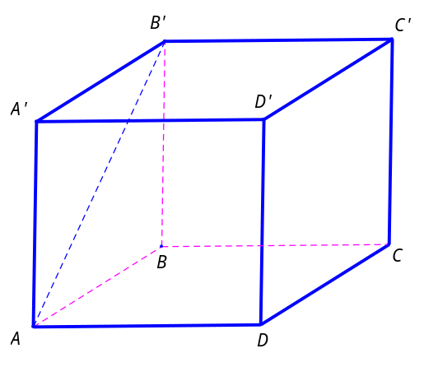
Góc giữa và bằng . Suy ra .
Thể tích khối hộp đứng bằng .
Câu 5: [HH12.C1.3.BT.b] (THPT Hải An - Hải Phòng - Lần 1 - 2017 - 2018) Tính theo thể tích khối lăng trụ đứng có đáy là hình thoi cạnh , góc bằng và cạnh bên bằng .
A. . B. . C. . D. .
Lời giải
Chọn C
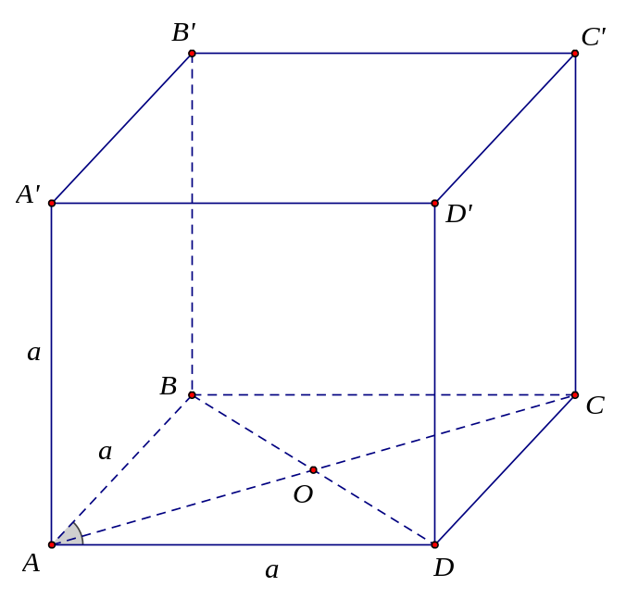
Trong gọi .
Ta có: là tam giác đều cạnh .
, .
Thể tích khối lăng trụ là: .
Câu 27: [HH12.C1.3.BT.b] (Chuyên Phan Bội Châu - Nghệ An - Lần 1 - 2017 - 2018 - BTN) Tính thể tích của khối lăng trụ đều có .
A. . B. . C. . D. .
Lời giải
Chọn D
.
Câu 2: [HH12.C1.3.BT.b] (THPT Lương Thế Vinh - HN - Lần 1- 2017 - 2018 - BTN) Cho lăng trụ tam giác có đáy là tam giác đều cạnh . Độ dài cạnh bên bằng . Mặt phẳng vuông góc với đáy và . Thể tích khối chóp là:
A. . B. . C. . D. .
Lời giải
Chọn D
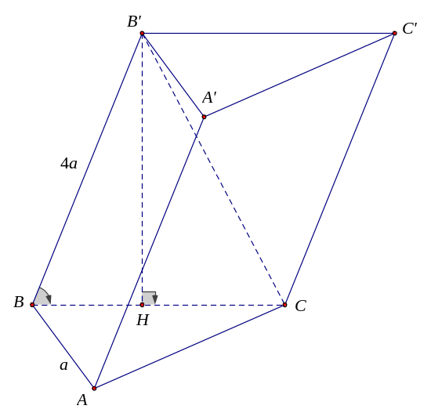
Gọi là hình chiếu của trên . Từ giả thiết suy ra: .
.
Mặt khác: .
.
.
Câu 17: [HH12.C1.3.BT.b] (THPT Chuyên Thoại Ngọc Hầu - An Giang - Lần 1 - 2017 - 2018 - BTN) Cho khối lăng trụ đứng có , đáy là tam giác vuông cân tại và . Tính thể tích của khối lăng trụ đã cho.
A. . B. . C. . D. .
Lời giải
Chọn A
Tam giác vuông cân tại nên .
Thể tích khối lăng trụ bằng .
Câu 25: [HH12.C1.3.BT.b] (PTNK Cơ Sở 2 - TPHCM - 2017 - 2018 - BTN) Cho lăng trụ đứng tam giác có đáy là tam giác vuông cân tại với , biết hợp với mặt phẳng một góc . Thể tích lăng trụ là:
A. . B. . C. . D. .
Lời giải
Chọn A

Ta có: .
.
Vậy .
Câu 37: [HH12.C1.3.BT.b] (Tổng Hợp Đề SGD Nam Định - 2017 - 2018 - BTN) Cho hình lăng trụ tam giác đều có tất cả các cạnh bằng . Gọi , lần lượt là trung điểm của các cạnh và . Mặt phẳng cắt cạnh tại . Tính thể tích của khối đa diện
A. . B. . C. . D. .
Hướng dẫn giải
Chọn C
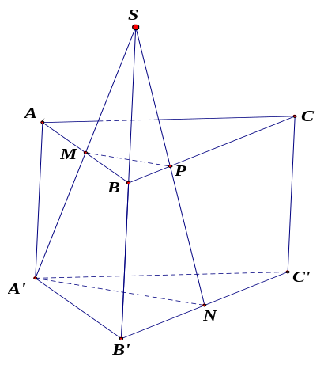
Gọi là giao điểm của và , khi đó là giao điểm và .
Ta có .
.
.
Câu 32. [HH12.C1.3.BT.b] (THPT Chuyên Bắc Ninh - Lần 2 - 2017 - 2018) Cho khối lăng trụ tam giác . Tính tỉ số thể tích giữa khối đa diện và khối lăng trụ .
A. . B. . C. . D. .
Lời giải
Chọn A.
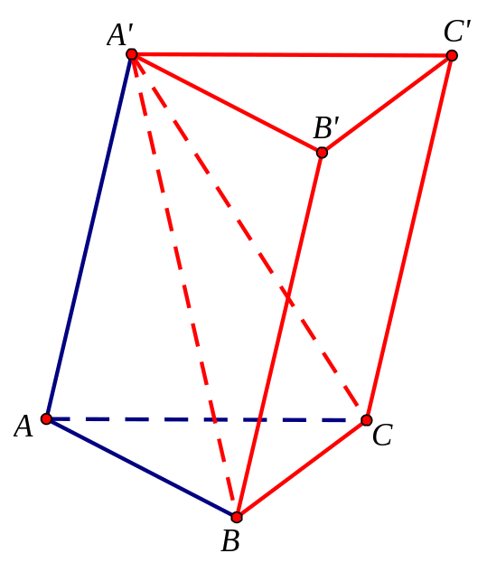
Ta có: , .
.
Ta có: .

